Beato Juan Agramunt Riera(Benjamín Peralta/Ignacio Dávila Pico /3C)
-Su historia:(fuente: https://www.franciscanos.org/)
Nació en Almazora (Castellón, España) el año 1907. En 1922 ingresó en el noviciado de los Escolapios en Albarracín y, hecha la profesión y cursados los estudios correspondientes, se ordenó de sacerdote en 1930. Ejerció el ministerio escolapio en los colegios de Gandía, Albacete y Castellón de la Plana, con eficacia y seriedad. Al estallar la guerra civil en julio de 1936, volvió a su casa paterna de Almazora. A finales de aquel mes fue arrestado junto a otros seglares y sacerdotes, y permaneció en la cárcel hasta el 13 de agosto de 1936 en que lo llevaron al campo y lo fusilaron.
-Sus estudios antes del sacerdocio:(fuente: https://sangreredentora.wordpress.com/)
Juan desde muy niño ingresó en los escolapios. En 1928 emitió la profesión solemne. Sacerdote escolapio. Sus cualidades pedagógicas, su apostolado sacerdotal, sus dotes para la música y la jovialidad de su carácter, se manifestaron durante los años en que ejerció el ministerio calasancio en los colegios de Gandía, Albacete y Castellón, en este lugar ejerció el cargo de prefecto.
-Su importancia para las Escuelas Pías:( fuente: https://es.catholic.net/http/
www.parroquiasanmartin.com/)
En 1928 emitió la profesión solemne. Sacerdote escolapio. Sus cualidades pedagógicas, su apostolado sacerdotal, sus dotes para la música y la jovialidad de su carácter, se manifestaron durante los años en que ejerció el ministerio calasancio en los colegios de Gandía, Albacete y Castellón, en este lugar ejerció el cargo de prefecto.
Apresado en su pueblo natal, mantuvo la serenidad en la cárcel, confiando en la Providencia, confesando y animando a sus compañeros a aceptar el martirio. Hombre valeroso que no dejó la sotana ni en los momentos de mayor riesgo. EI mismo se confesó antes de salir para el suplicio, que recibió de rodillas, rezando y perdonando a sus verdugos. Tenía 29 años.
-Su legado: (fuente: https://calendariodesantos.com/)
El legado del Beato Juan Agramunt sigue inspirando a muchos fieles, recordándonos la importancia de la perseverancia en la fe. Su vida es un testimonio de amor y dedicación a Dios, incluso en las circunstancias más adversas.
-Su celebración y canonización: (fuente: https://sagradocielo.com/)
Su muerte en 1936 en Almazora durante la persecución religiosa de la Guerra Civil lo convierte en un mártir. El Beato Juan Agramunt Riera fue reconocido por la Iglesia Católica como Mártir durante la Guerra Civil. Su canonización fue decretada por Juan Pablo II el 1 de octubre de 1995, reconociendo su sacrificio y valentía en el contexto del sufrimiento de la Iglesia durante el conflicto bélico.

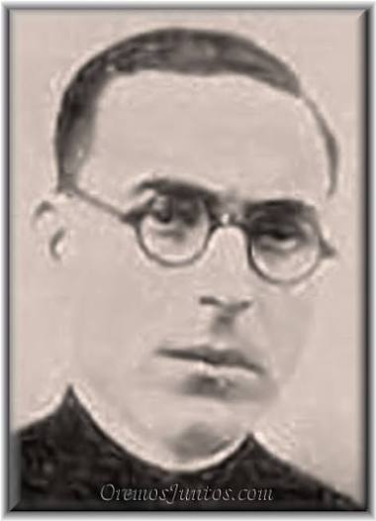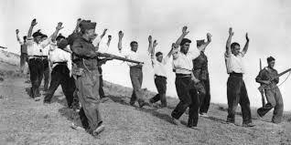
Juan Agramunt Riera Fusilamiento de Beatos Mártires Escolapios

